JSM 2023 till Stenungsund
Stenungsunds Segelsällskap står värd för Junior-SM i segling 2023. Klubben är vana arrangörer av all form av kappsegling, från jolleregattan Liros Nordic Race till traditionella Tjörn Runt för kölbåtar.
JSM samlar varje år över 300 seglare med familjer. Här ska såklart avgöras vilka som blir Svenska Juniormästare i ett antal jolleklasser men det är också ett tillfälle att träffas, umgås och ha kul tillsammans.
– Det här känns mycket bra. Vi är så glada att få stå värd för JSM 2023 och vi vill skapa de bästa förutsättningar för alla juniorseglare. Nu ser vi fram emot att skapa ett tryggt, säkert och glädjefyllt arrangemang, säger Christer Sörvik, kappseglingsansvarig för Stenungsunds segelsällskaps JSM 2023.
Det var ett bra tag sedan klubben arrangerade JSM senast, närmare bestämt 1991. Nu som då kommer tävlingen att avgöras på Hakefjorden. Exakt vilka klasser som kommer att bjudas in till JSM 2023 är ännu inte bestämt. Detta beror på att Svenska Seglarförbundets Barn- och ungdomskommitté i år ser över de rekommenderade juniorbåtsklasserna. Vilka klasser det blir avgör därefter vilka klasser som bjuds in till JSM. Revideringen förväntas vara klar innan årsskiftet.
Datumen för JSM 2023 kommer att vara 11 – 13 augusti (v. 32) innan skolorna börjar.
- Fokus just nu ligger såklart på JSM 2022 i Västerås, men det är bra för oss alla att ha en arrangör och ett datum klart i så god tid, säger Isabelle Lindsten, kappseglingsansvarig på Svenska Seglarförbundet.
Börja uppladdningen inför 2023 redan nu med att anmäla er till Liros Nordic Race, 23 – 24 april. Regattan markerar starten av säsongen och samlar många jollar inte bara från Sverige utan från ett antal andra grannländer.
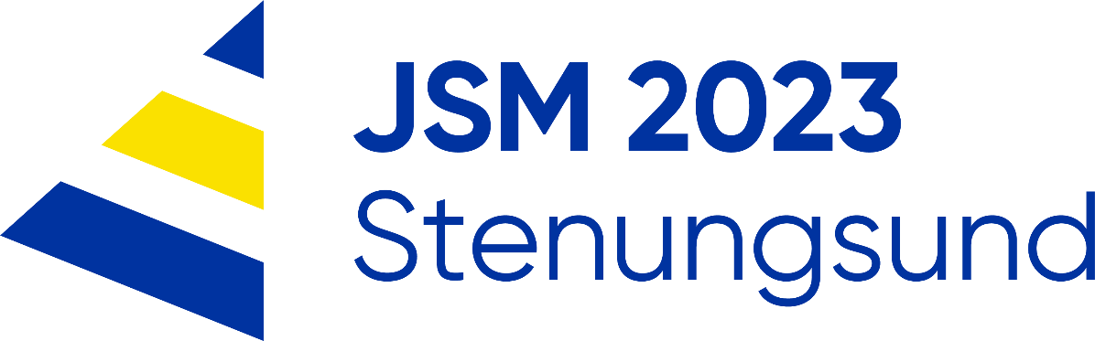

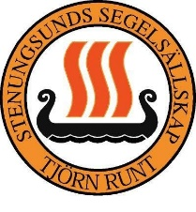
Kontakt SSF: Isabelle Lindsten, isabelle@ssf.se, 0701-808 553
Kontakt Stenungsunds SS: Karin Åkerman, karinakermana@gmail.com

